

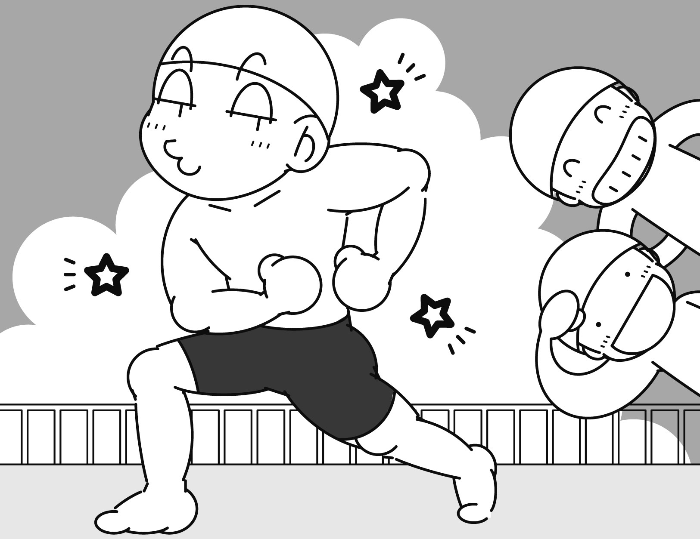

**平成２５年６月３日　NO.３**

**日南市立日南東郷小中学校**

**小学部　保健室**

　今月から、水泳学習が始まります。子ども達は、わくわくドキドキしている

ことでしょう。

　しかし、楽しく学習するためには、まず「安全」であることが、何より大切

です。児童の健康状態と、周りの環境をしっかり整え、楽しい水泳学習になるよ

う、万全の準備をしていきたいと思います。



①「水泳の日　登校前の健康観察カード」への記入をお願いします。

　　・・水の中では、思っている以上に、体力を消耗します。プールでの事故を防ぐために、朝のしっかりとした健康観察がとても大切です。お忙しい時間とは思いますが、ご協力をお願いします。

②つめは短く切っておく。

　　・・つめが長い児童が見られます。周りの友達や、自分自身をケガさせないためにも、短く切ってあるかどうか、確認をお願いします。

③タオルや水泳帽の貸し借りはしない。

　　・・感染症予防のために、タオルなどの貸し借りはしないようにしましょう。

④生活習慣を整える。

　　・・睡眠（８時間以上）、朝食、朝の排便など、基本的な生活習慣を整えることが、健康の基本です。おうちでも、子ども達へのサポートをお願いします！



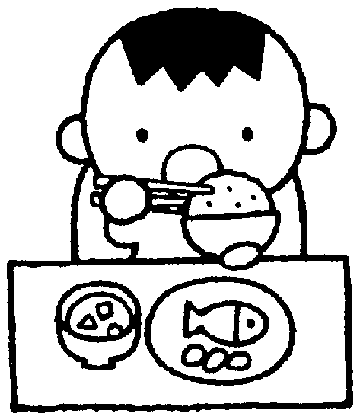



**５月３０日（木）に、１年生の保護者を対象に給食試食会が開催され、１２名の保護者の方に参加していただきました。子ども達の給食の様子をみて、おうちでの食事の様子を振り返ったり、久しぶりの給食を懐かしんだり、良い機会になったようです★**

**参加していただいた、保護者の皆様、ありがとうございました！**

今日は一段とおいしく感じるな～♪

